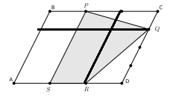
d) Temos que traçar 2 retas:
- Reta 1 liga: Q ao 2º ponto
- Reta 2 liga: R ao 3º ponto

Logo, observamos que:
- Há um retângulo de área $6cm^{2}$ todo sombreado;
- Um retângulo de área $2cm^{2}$com partes sombreadas e não sombreadas que completa outro;
- Um retângulo de área $6cm^{2}$tem metade de sua área sombreada.
$$6+3+2=11cm^{2}$$
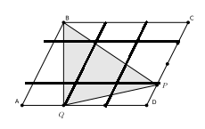
e) Temos que traçar 4 retas:
- Reta 1 liga: 2º ponto à reta paralela
- Reta 2 liga: P à reta paralela
- Reta 3 liga: Q à reta paralela
- Reta 4 liga: 3º ponto à reta paralela
Vemos que:
- Um retângulo de área $4cm^{2}$tem metade de sua área sombreada;
- Há um retângulo de área $4cm^{2}$com partes sombreadas e não sombreadas que completa outro;
- Um retângulo de área $2cm^{2}$com partes sombreadas e não sombreadas que completa outro;
- Um retângulo de área $2cm^{2}$com partes sombreadas e não sombreadas que completa a metade de outro;
$$2+4+2+1=9cm^{2}$$

